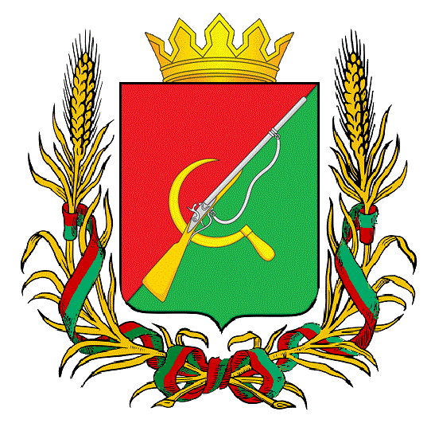

ПРЕДСТАВИТЕЛЬНОЕ СОБРАНИЕ

ЩИГРОВСКОГО РАЙОНА КУРСКОЙ ОБЛАСТИ

(четвертого созыва)

Р Е Ш Е Н И Е
г. Щигры

от 13 декабря 2022г. № 320-4-ПС

О передаче к осуществлению части полномочий муниципального района
«Щигровский район» Курской области сельским поселениям
Щигровского района Курской области

В соответствии со ст.15 Федерального закона от 6 октября 2003г. №131-ФЗ «Об общих принципах организации местного самоуправления в Российской Федерации» (с изменениями и дополнениями), Бюджетным кодексом Российской Федерации, Уставом муниципального района «Щигровский район» Курской области, Представительное Собрание Щигровского района Курской области РЕШИЛО:
1. Администрация муниципального района «Щигровский район» Курской области передает к осуществлению части полномочий администрациям муниципальных образований сельских поселений по организации в границах поселения электро-, тепло-,газо- и водоснабжения населения в соответствии с законодательством Российской Федерации в части организации в границах поселения разработки проектно-сметной документации «Реконструкция водозаборных узлов в населенных пунктах муниципальных образований Щигровского района Курской области (замена водонапорной башни)».
2. Реализация передаваемой части полномочий, указанной в п. 1 настоящего Решения будет осуществляться за счет иных межбюджетных трансфертов из бюджета муниципального района «Щигровский район» Курской области бюджетам муниципальных образований сельских поселений в размере, указанном в приложении №1к настоящему решению.
3. Администрации муниципального района заключить соглашения с администрациями сельских поселений о передаче осуществления части полномочий согласно пункту 1 настоящего решения.
4.Решение Представительного Собрания Щигровского района Курской области от 23.03.2022г. № 271-4-ПС «О передаче к осуществлению части полномочий муниципального района «Щигровский район» Курской области сельским поселениям Щигровского района Курской области» считать утратившим силу.
5. Контроль за исполнением настоящего решения возложить на заместителя Главы администрации Щигровского района Летошникова Ю.В.
6. Решение вступает в силу со дня его опубликования (обнародования)

Председатель
Представительного Собрания Н.Н. Шашков
Щигровского района Курской области

И. о. Главы Щигровского района
Курской области М.В. Мелентьев

г. Щигры
13 декабря 2022г.
№ 320-4-ПС

Приложение №1
к решению Представительного Собрания
Щигровского района Курской области
от «13» декабря» 2022г.
№320-4-ПС

Объемы иных межбюджетных трансфертов на осуществление части полномочий по организации в границах поселения электро-, тепло-, газо- и водоснабжения населения в соответствии с законодательством Российской Федерации в части организации в границах поселения разработки проектно-сметной документации «Реконструкция водозаборных узлов в населенных пунктах муниципальных образований Щигровского района Курской области (замена водонапорной башни)»

(тыс. рублей)

№№  п/п | Местные бюджеты | Объемы иных межбюджетных трансфертов на реконструкцию водозаборных узлов (замена водонапорной башни)
 | ИТОГО Щигровский район
1 | Вишневский сельсовет | 1000,0
2 | Защитенский сельсовет | 500,0
3 | Косоржанский сельсовет | 500,0
4 | Троицкокраснянский сельсовет | 500,0

